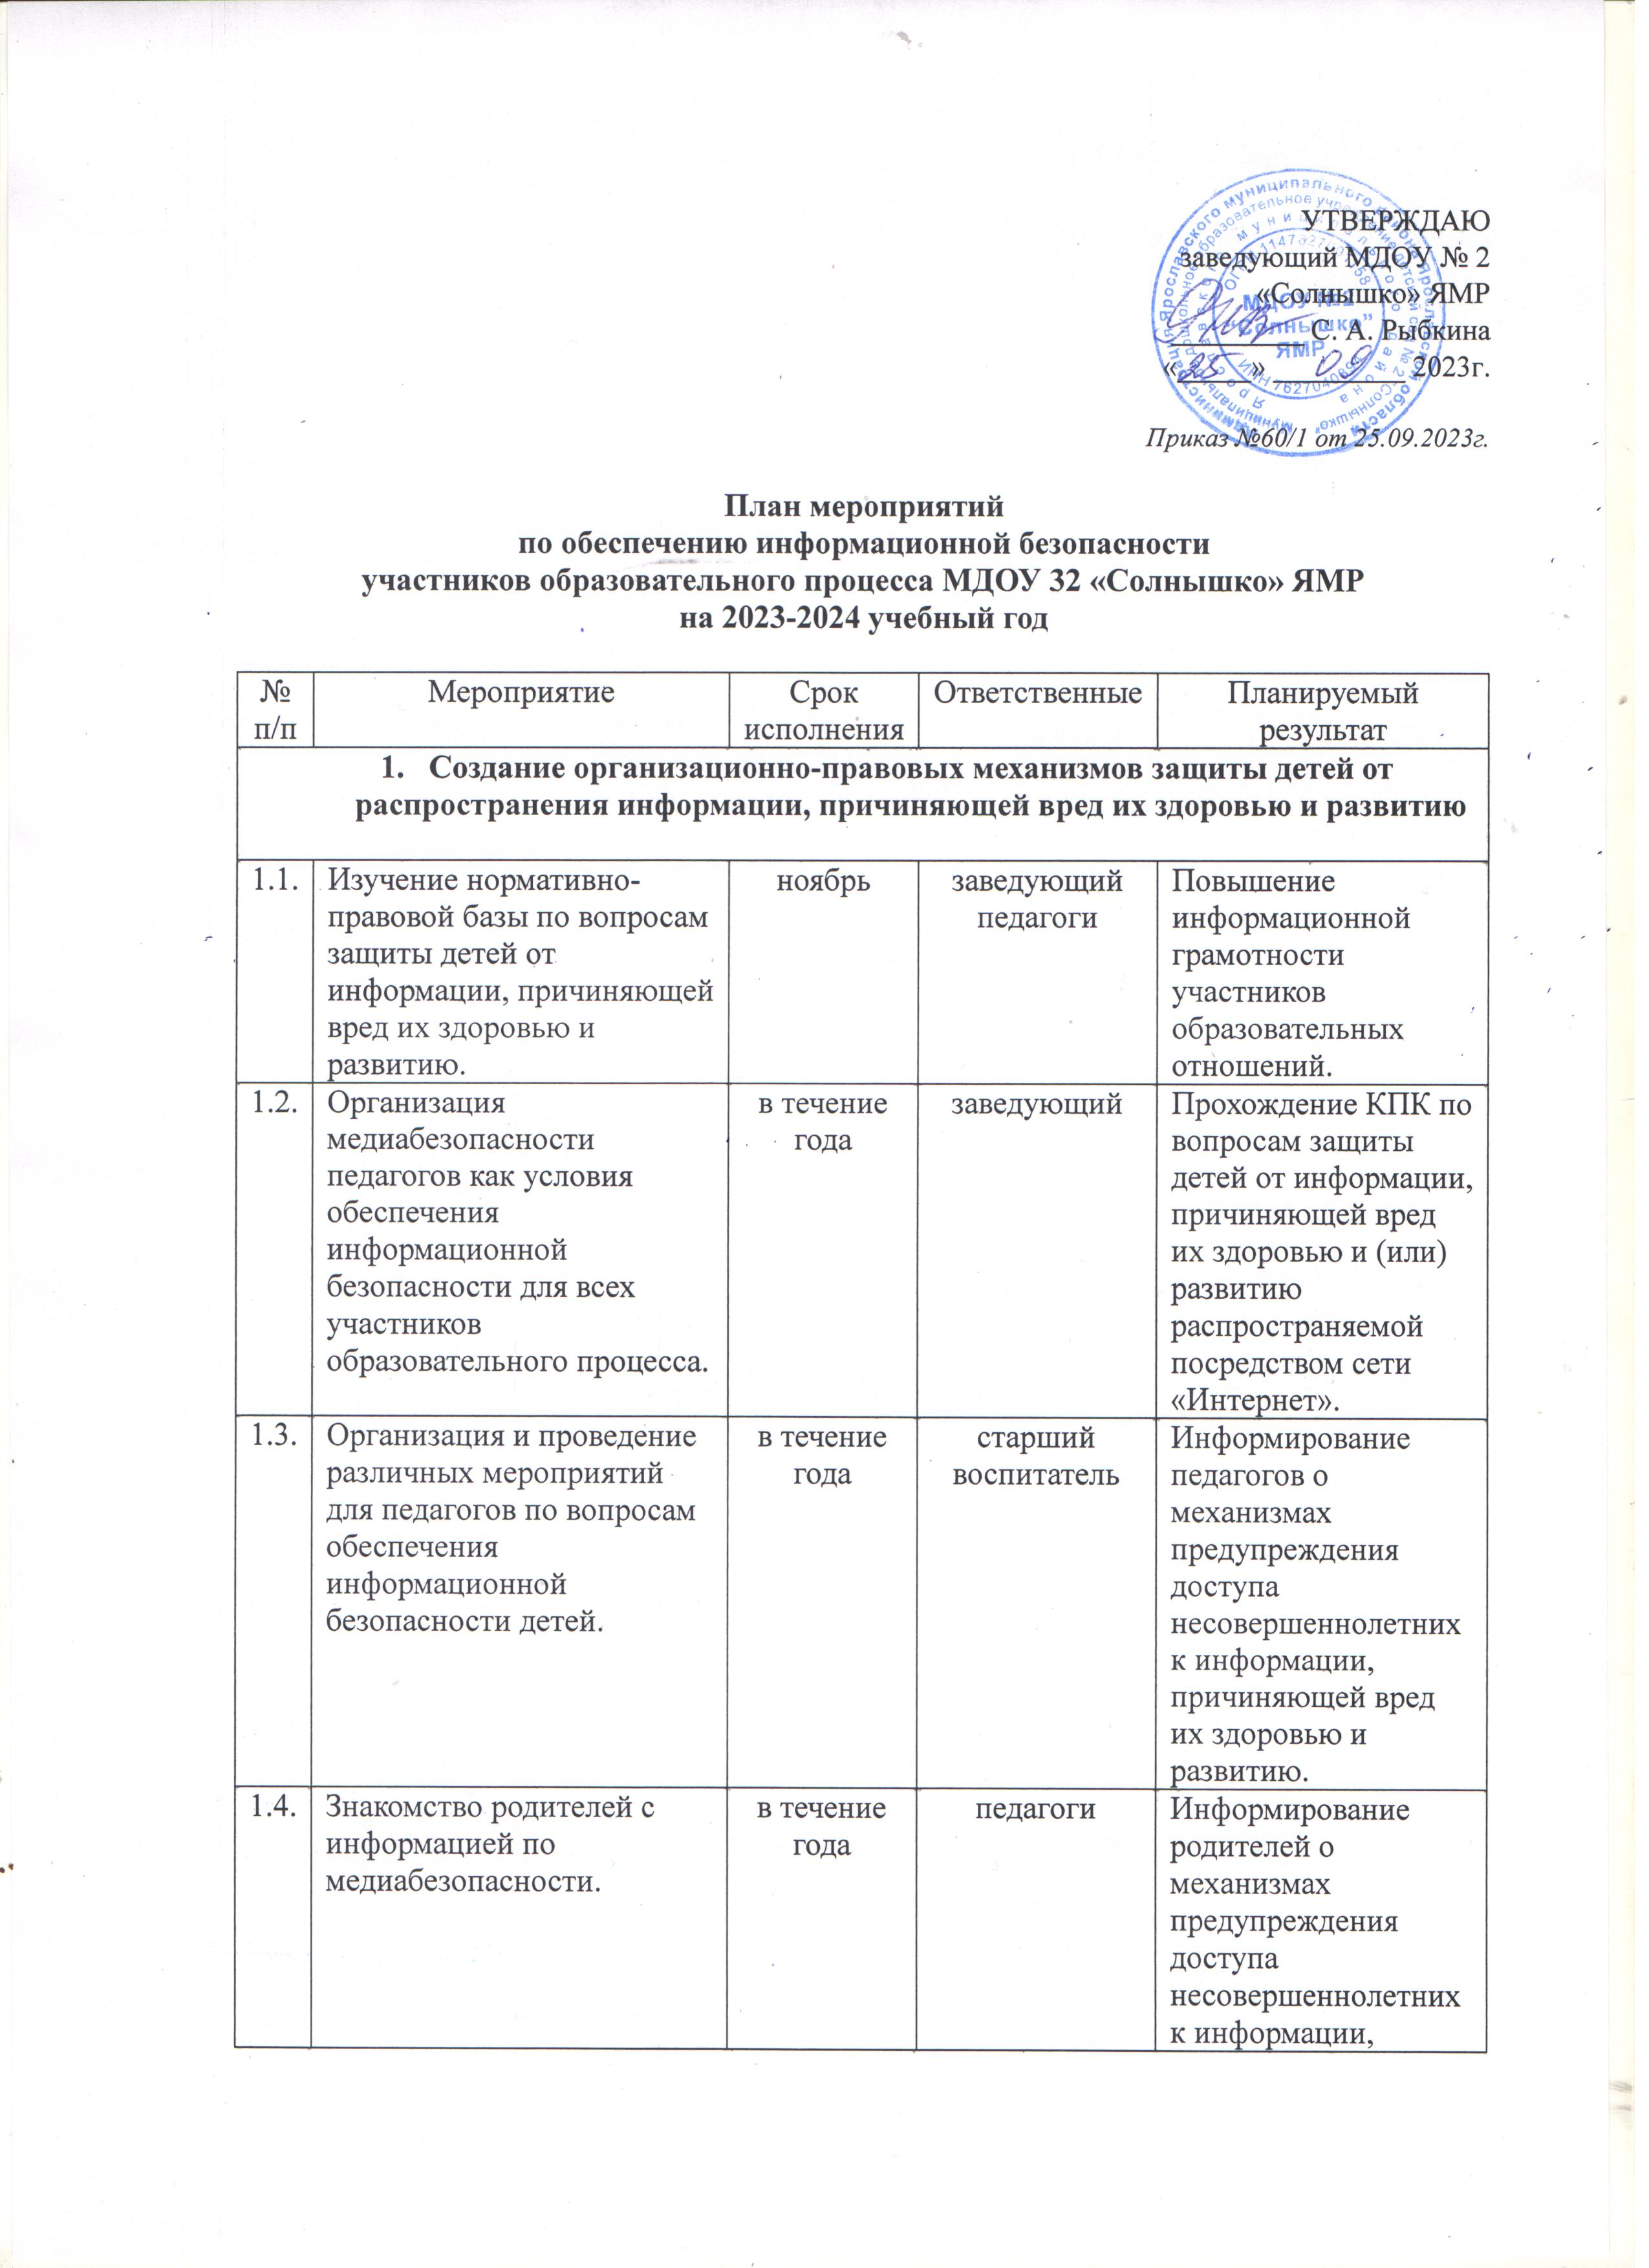

1.5. | Участие педагогов в мероприятиях различного уровня, посвященных обеспечению информационной защиты и безопасности. | в течение  года | старший  воспитатель  педагоги | Информирование педагогов о механизмах предупреждения доступа несовершеннолетних к информации, причиняющей вред их здоровью и (или) развитию и повышение информационной грамотности родителей.
- Внедрение систем исключения доступа к информации, несовместимой с задачами гражданского становления детей, а также фильтрации иных устройств
2.1. | Обновление федерального списка экстремистских материалов в электронном и бумажном виде. | в течение  года | заведующий | Повышение информационной грамотности участников образовательных отношений.
2.2. | Контроль безопасного содержания приобретаемой информационной продукции для детей в соответствии с возрастными категориями. | в течение  года | старший воспитатель | Отсутствие в библиотечном фонде литературы, включенной в список экстремистских материалов.
- Профилактика у детей интернет-зависимости, игровой зависимости и правонарушений с использованием информационно-телекоммуникационных технологий, формирование у несовершеннолетних навыков ответственного и безопасного поведения в современной информационно-телекоммуникационной среде через обучение их способам защиты от вредной информации
3.1. | Проведение в группах старшего дошкольного возраста занятий по теме «Информационная безопасность». | в течение  года | воспитатели | Ознакомление детей с информацией о правилах безопасного поведения в интернет-пространстве и закрепление знаний детей о правилах поведения в интернет пространстве.
3.2. | Проведение в группах старшего дошкольного возраста бесед по теме «Что лучше: друзья виртуальные или реальные». | в течение  года | воспитатели | Ознакомление детей с информацией о правилах безопасного поведения в интернет-пространстве и закрепление знаний детей о правилах поведения в интернет пространстве.
- Информационное просвещение граждан о возможности защиты детей от информации, причиняющей вред их здоровью и развитию
4.1. | Участие в различных мероприятиях (лекториях, семинарах, практикумах, круглых столах и т.д.) по проблемам информационной безопасности для всех участников образовательного процесса. | в течение  года | старший воспитатель | Информирование педагогов о механизмах предупреждения доступа несовершеннолетних к информации, причиняющей вред здоровью и (или) развитию.
4.2. | Размещение на сайте МДОУ ссылок на электронные адреса по проблемам информационной безопасности для всех участников образовательного процесса. | ноябрь | старший воспитатель | Повышение информационной грамотности участников образовательных отношений.
4.3. | Размещение на сайте МДОУ материалов, касающихся вопросов защиты детей от распространения вредной для них информации. | январь | старший воспитатель | Повышение информационной грамотности участников образовательных отношений.
4.4. | Включение в повестку родительских собраний вопросов обеспечения информационной безопасности детей при использовании ресурсов сети Интернет, профилактики у детей интернет- зависимости и правонарушений с использованием информационно-телекоммуникационных технологий, формирование у несовершеннолетних навыков ответственного и безопасного поведения в современной информационно-телекоммуникационной среде. | в течение  года | воспитатели  старший воспитатель | Повышение информационной грамотности родителей.

